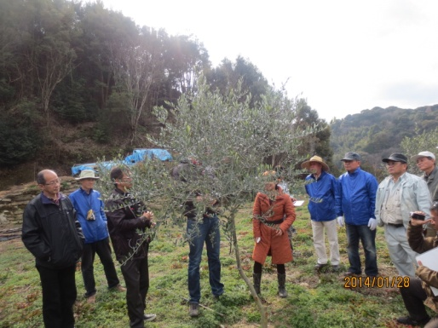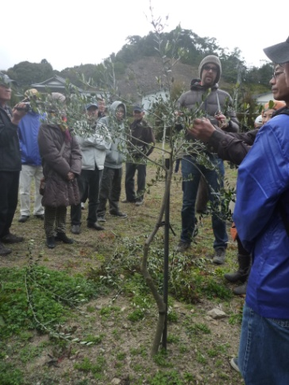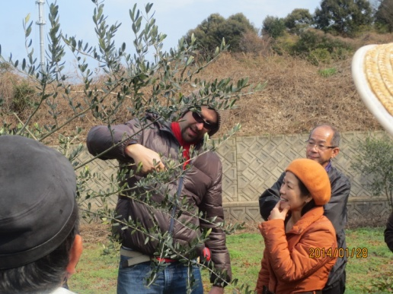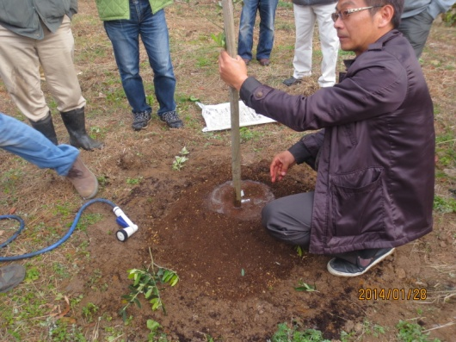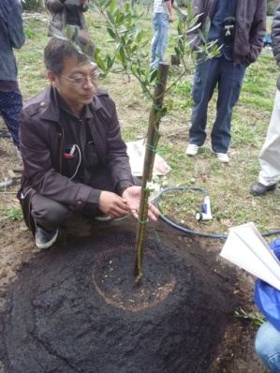

**オリーブ栽培講習会(26.1.28)**

イタリアからSPO社社長を招き、オリーブの植樹の方法、剪定の方法を学びました。会員のオリーブ栽培における知識と技術を習得するための参考になったようです。今後も会員のサポートをしていきます。

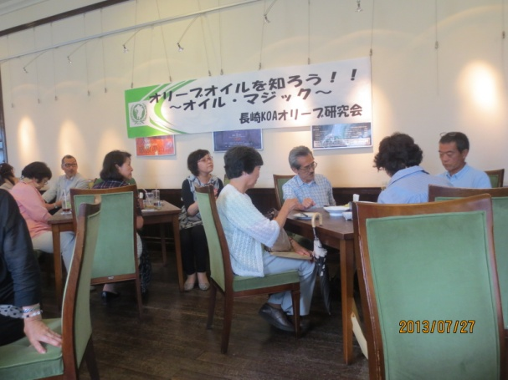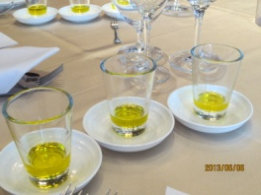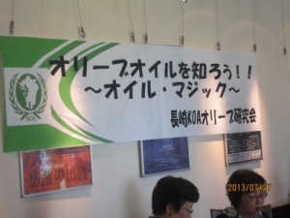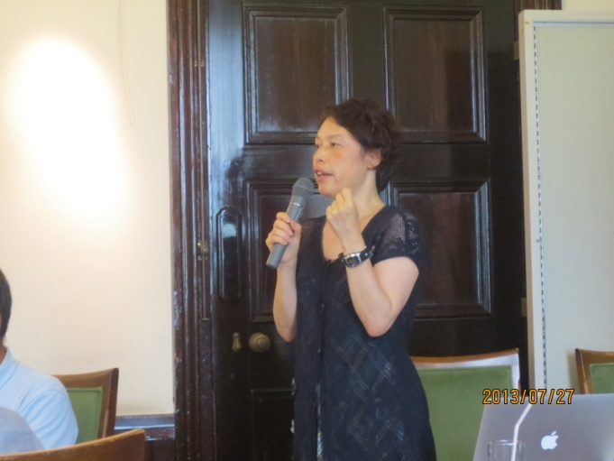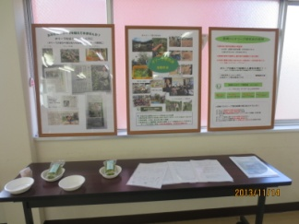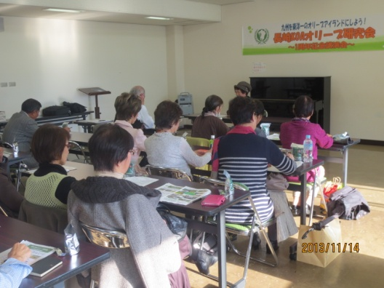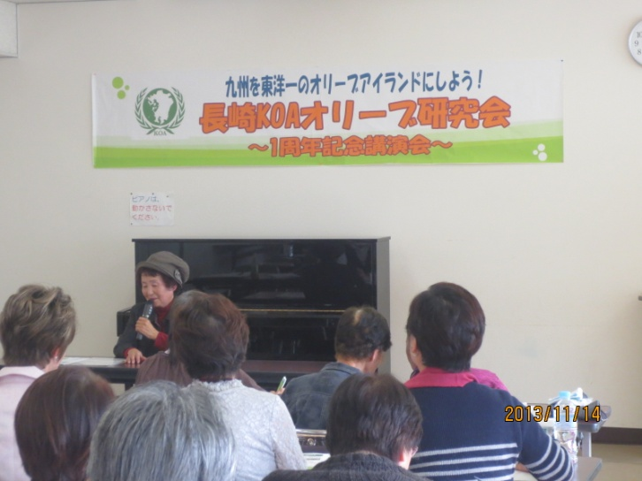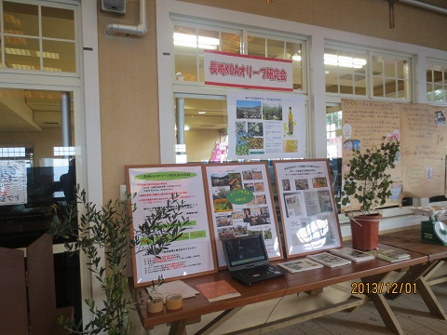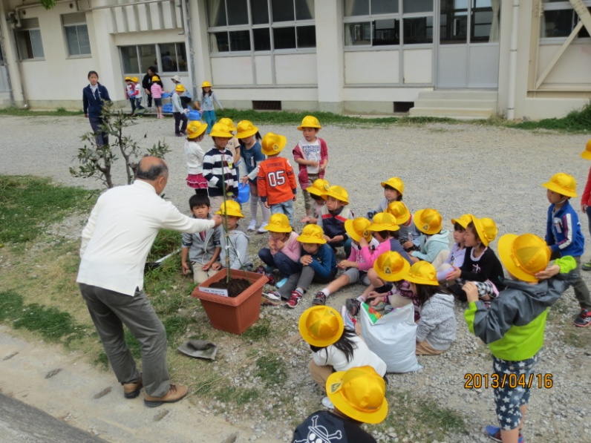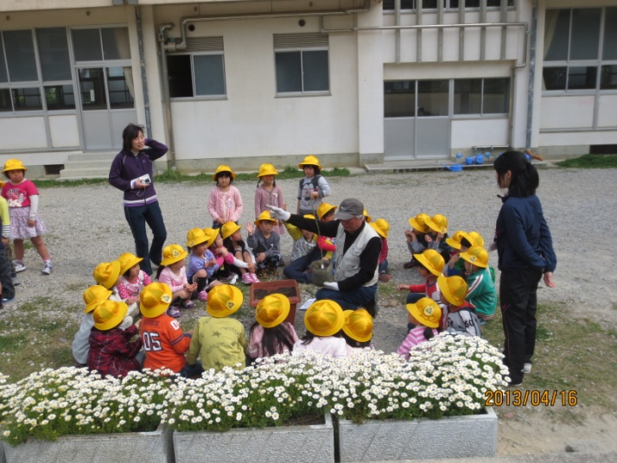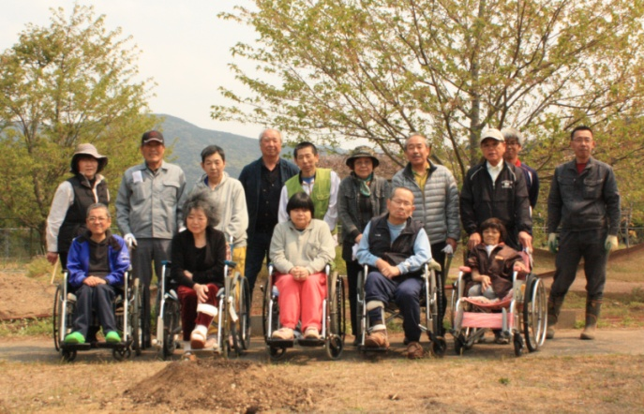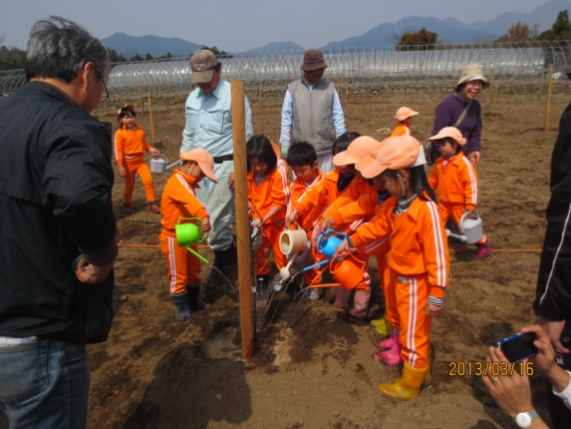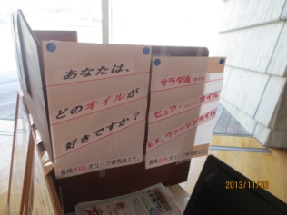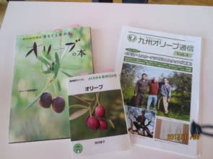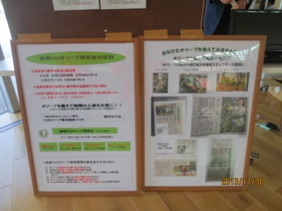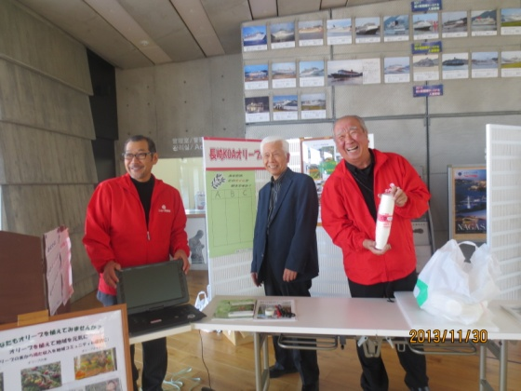

**オリーブオイルを知ろう会(25.7.27)**

オリーブについての知識を深めるために、料理研究会の黒川陽子さんを講師にオリーブオイルについての学習会を開催しました。

**オリーブ研究会1周年記念講演(25.11.14)**

長与オリーブ園の進藤昭子さんから、オリーブ栽培に関わる体験談をお聞きしました。質問も相次ぎ、有意義な講演会になりました。

**長崎市のあぐりの丘つくりてプロジェクトに参加しています(25.12.1)**

私達はあぐりの丘にオリーブ園をつくり、次世代に“財産”として残しましょうと長崎市に提案しています。

オリーブに関連する楽しいイベントが開催できます。緑化推進にもつながります。そして”あぐりの丘”ブランドのオリーブオイルや関連食品の開発も期待でき、地域の活性化にもつながります。

**時津東小学校へ記念植樹（25.4.16)**

新入学時に植樹し、卒業までの収穫が楽しみです。まさに子どもたち自身による”食育“体験です。

**←大瀬戸厚生園への植樹（25.4.12）**

施設でオリーブを育てることで就労支援と自立支援にもつながります。

**南島原市「夢照園」の植樹（24.3.16）→**

幼稚園の幼児が植樹に参加し子どもたちの名前が付けられています。

**ダンカーズフェスタで広報活動(25.11.3)**

いろんなイベントに参加して、オリーブの普及活動の周知活動を展開しています。休耕地の活用で農業の再生、地域の活性化。

また高齢者の大きな生きがいにもつながっています。